编码设计规范

JAVA规范

命名规范
除常量，包名外，其他类，变量，方法名都采用驼峰命名法，且可见名知意；
类： 首字母大写，各单词首字母大写； 如：BluePerson
变量：驼峰命名，首字母小写； 如：studentName
方法：动词短语，驼峰命名，首字母小写； 如：getName

常量：全部大写，各单词间用__隔开 如：TOP_WIDTH；
包名：全部小写； 如：com.catuncel.xxx

特定组件类：如MVC的Action，服务层(Service)的类，过滤器(Filter)，拦截器(Interceptor) 等，则在类名称后加上组件的简称。如：LoginAction，UserService，EncodeFilter， TimerInterceptor；

注释规范
以下规范作用于.java文件，.js文件；所有注释均是业务、逻辑式注释，而不是代码英中翻译式注释；
- 所有的Java类都应加上对应的（JAVA:文档)注释；至少应包括以下内容：
  - 类业务功能、设计思路、说明；
  - 作者
  - 创建时间
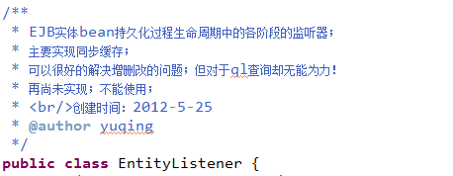

- 所有的非自动生成的方法都应加对应的(Java:文档)注释，至少包括以下内容；
  - 方法功能说明
  - 如有参数，则须有各参数说明；
  - 有返回值，则须有返回值说明；
  - 有异常抛出声明，则须有异常说明；
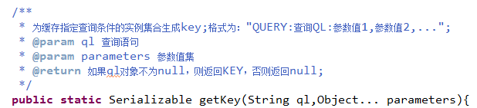
- 方法内凡不好理解的、复杂的代码应加上适量的业务解读注释，具体为：
  - 条件分支代码块；
  - 复杂的循环；
- 所有常量，全局变量都应加上文档注释；

其他编码规范：
代码块采用tab(一个制表符)缩进；

设计规范：
    - MVC分层设计中，下层代码绝不可调用、感知上层代码；事务须加在action上；service层中不允许出现任何web环境的依赖代码；action当中不允许出现任何的SQL,HQL语句；
    - 所有service层都应抽象成接口后，一一实现；所有service接口,dao层方法都应声明异常;所有service方法需至少一句”运维日志”;
    - 所有的异常要不就正确处理，要不就确定抛出；不可用e.printStack()打印异常栈信息；该语句只可在调试时使用；
    - 非必要情况，以下逻辑应避免出现：
- 循环执行读、写数据库操作，
- 循环执行磁盘、网络等IO操作；
    - 不允许出现魔法值（未经定义的常量）直接出现在在代码中；

JS规范

设计规范：
- 公共js要求模块化封装；每个html对应一个同名的功能js
- 设计封装一个公共通用的ajax请求对象，封装token,设备等，对api响应的约定结构的json解析，限制只能用post提交； 强制要求所有的请求都通过此对象的方法与api交互；

编码规范：
- 所有js代码应单独分离存在，所有js文件，文件头应有文档注释；至少包括以下内容项，格式如下：
/*
* 作用于：/ccore/login.jsp和/ccore/login.html页面
* 功能说明：客户登陆的验证及提交申请交互；
* 顺序依赖文件：jquery,/ccore/resources/js/common.js,
* 作者： hyq
* 创建时间：2012-8-08
*/
- javascript命名规则及注释规则参照料JAVA命名规范；
- js的语句结束，须加上;作为结束符，以便后期压缩；

数据库规范：

命名规范：
数据库的对象（表，字段，函数，角发器...)命名全部用大写，各单词用 _ 隔开，且可见名知意；
- 表名：数据库(子系统)简写_表名：如:EXAM_STUDENT
- 存储过程及函数，触发器：
  - 过程：PROC_子系统_过程名，如：PROC_EXAM_ADD_STUDENT
  - 函数：FUNC_子系统_函数名，如：FUNC_EXAM _GET_STUDENT_COUNT
  - 触发器：TRIG_子系统_触发器名，如：TRIG_EXAM _STUDENT_DELETE
- 表字段名：表名简写_字段名；如:STU_REAL_NAME；

设计规范：
- 原则上需要符合第三范式。对于存在大量数据行的表，尽可能避免需要多表联接查询的设计，可以存在冗余字段；
- 对于高并发访问、海量数量行的表，表结构尽可能简短；
- 所有表都必须有一个主键，且为无意义的自增整型值；
- 对于数据行数>10000的数据表,频繁用于查询条件的字段，须在其上科学的创建索引；

SQL编码规范：
- 所有参数化SQL，都采用预处理的方式，在SQL中的参数应用？代替；
- 多表查询时，如存在主从关系，尽量优化查询SQL；要求在（10万行，亳秒级）；

其他规范

字符编码规范：
- 所有源程序采用utf-8字符编码；包括（JAVA，JS，Html等）；

Web前端：
- action响应给前端页面的数据都为JSON格式；该JSON字符串,须采用com.common.utlils.WebUtils工具类的相关方法统一生成;
- HTML引用时，原则上样式文件在页顶引用，jS文件在页底部引用；
- css,js应单独以文件形式存在,不建议页面嵌入式的JS,CSS代码;特殊情况可存在行内JS,CSS;

UI设计规范：
1，所有图片在保证视觉质量前提下，应压缩到不能压缩为止

